上 海 交 通 大 学 试 卷（ 卷）
（ 至 学年 第 学期 ）

班级号______________ 学号______________ 姓名
课程名称 数据结构 成绩

- 选择题（每题1分，共15分，请将答案填在以下表格里）

1 | 2 | 3 | 4 | 5 | 6 | 7 | 8 | 9 | 10 | 11 | 12 | 13 | 14 | 15

- 以下哪个操作在单链表上实现比顺序表实现效率高？ C
A. 在最后一个元素的后面插入一个新元素 B. 顺序输出前k个元素
C. 删除所有值为x的元素 D. 交换表中两个元素

- 利用栈求下列后缀表达式的值时，若设立的操作数栈只有2个存储单元，则不会发生上溢的是？B
A．a b c d – * – B．a b – c * d – C．a b c * – d – D．a b – c d – *

- 一个容量为25的循环队列中，若头指针front=18，尾指针rear=9，则该循环队列中共有多少元素？A
A. 16 B. 17 C. 9 D. 10

- 记高度为h的二叉树（只含有一个结点的二叉树高度定义为1）中可能包含的最小结点数为m，最大结点数为M，则(m，M)是? D
A．(log h，2^{h}) B．(log h，2^{h}-1) C．(h，2^{h}) D．(h，2^{h}-1)

- 对任意一棵由n个结点构成的树，这n个结点的度数之和是多少？A
A. n-1 B. 2n-1 C. n D. 不确定

- 分块查找方法要求? B
      - 块内元素有序，块间元素无序，不同块的元素数量需要相等
      - 块内元素可以无序，块间元素有序，不同块的元素数量不需要相等
      - 块内元素可以无序，块间元素有序，不同块的元素数量需要相等
      - 块内元素有序，块间元素有序，不同块的元素数量需要相等

- 一个长度为n的序列，可以构建多个二叉查找树，其中查找的时间复杂度最坏为? A
A．O(n) B. O(log n) C. O(√n) D. O(n²)

- 以下关于哈希表说法错误的是?B
      - 采用链地址法解决冲突时，查找一个元素的时间可能不同
      - 用再散列法解决冲突，就可以保证不会再发生冲突
      - 采用链地址法解决冲突时，不会引起再次聚集
      - 采用再散列法解决冲突不需要额外的存储空间

题号 | 一 | 二 | 三 | 四
得分
批阅人(流水阅
卷教师签名处)

我承诺，我将严格遵守考试纪律。

承诺人：

- 下列排序算法中，在每一趟都能选出一个元素放到其最终位置上，并且其时间性能受数据初始特性影响的是? B
A.直接插入排序 B.快速排序 C.直接选择排序 D.堆排序

- 对一组数据（ 84，47，25，15，21）排序，数据的排列次序在排序过程中变化如下：
（1）84 47 25 15 21 （2）15 47 25 84 21 （3）15 21 25 84 47 （4）15 21 25 84 47（5）15 21 25 47 84
则采用的排序方法是? A
A．直接选择排序 B. 冒泡排序 C.快速排序 D.直接插入排序

- 在一棵5阶B树中有53个关键字，这棵树的高度最高是？（设定B树树高不包括叶结点，只有根结点的树高为1） C
A.2 B.3 C.4 D.5

- 在图的所有基本操作实现算法中，关于时间复杂度，以下哪些说法是正确的？D
A．只和顶点个数有关 B．和顶点个数、边的条数都无关
C．只和边的条数有关 D．可能和顶点个数和边的条数都有关

- 在外部排序和查找技术中，以下哪个说法是不正确的？ A
A．B树只含有部分数据的关键字
B．多阶段归并是为了最大限度地提高归并的路数
C．利用B+树可以便捷地按关键字递增顺序遍历所有数据
D．主要的时间消耗是内外存间的数据交换

- 利用小顶堆实现优先级队列，可使其进队、出队操作的时间复杂度达到: C
A．O(1)和O(n) B．O(n)和O(log₂n) C．O(log₂n)和O(log₂n) D．O(log₂n) 和O(n)

- 一棵非空二叉树（n个结点）的先序遍历序列和后序遍历序列正好相反，这棵二叉树的高度必为：A
A．n B．log₂n C． n+1 D．1

简答题（每题5分，共40分）
- 一个无向图如下所示：
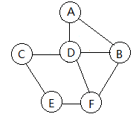
- 该图是否存在欧拉回路？
- 如果有，请画出一个欧拉回路；如果没有，请说明理由。

- 给出下列有向图所有可能的拓扑序列：
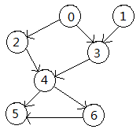

3. 设待排文件FI={1, 4, 10, 11, 8, 0, 20, 12, 9, 5, 14, 7, 16, 3, 13, 19, 2, 6, 18, 15}，内存工作区容量为w=5，按置换选择法生成的初始归并段为：

4. 如图所示的一棵5阶B树（F叶节点省略），插入结点39后是：
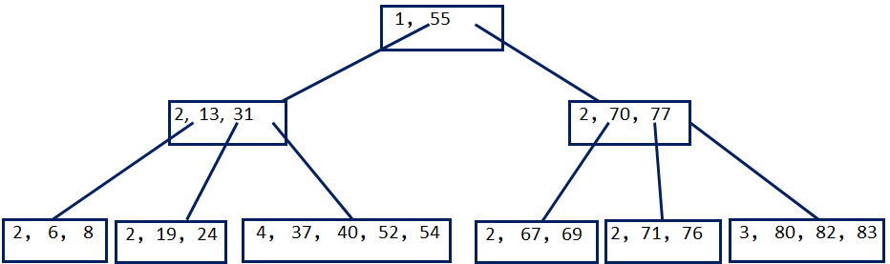

5. 已知待排序序列为{50，86，72，41，45，93，57，46}，请写出按下列排序方法进行升序排序时的第一趟排序结果：
① 希尔排序（步长为4）；
② 冒泡排序；
③ 直接选择排序；
④ 二路归并排序；

6. 给出的数据初值为40，20，24，15，30，25，66，35，45，14，41，请给出利用buildHeap构造出的最小化堆。

7. 画出在以下AVL树中插入5后的结果，以及在此结果中再插入7后的结果。
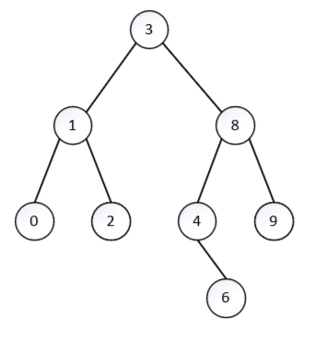

8. 已知一个森林的孩子兄弟链表示所对应的二叉树是一棵完全二叉树，该完全二叉树的顺序存储如下图所示：

 | A | B | C | D | E | F | G | H | I | J | K
0 | 1 | 2 | 3 | 4 | 5 | 6 | 7 | 8 | 9 | 10 | 11

请画出这个森林。

- 程序填空（每空2分，共20分）
1. //输出二叉树中值为x的结点的所有祖先结点的值（假定二叉树中各个结点的值都不相同，且x也可能不存在）。
template<class elemType>
void binaryTree<elemType>::findAncesters(class elemType x) const
{
linkStack<Node*> sn; linkStack<int> sf;
Node *p; int flag;
bool exist;

if (!root) { cout<<”x does not exist”<<endl; return; }

Exist = false;
sn.push(root); sf.push(0);
while (!sn.isEmpty())
{ flag = sf.pop();
p = sn.top()

if (flag==0) { sf.puch(1);
if (p->left) {sn.push(p->left); sf.push(0); }
continue;
}
if (flag ==1) { sf.puch(2);
if (p->right) {sn.push(p->right); sf.push(0); }
continue;
}
if (flag ==2) { sn.pop();
if ( p->data ==x)
{ exist = true;
Break;
}
}

if (!exist) { cout<<”x does not exist!”; return;}
if ( p == root ) { cout<<”x does not have any ancestors”; return; }

cout<<”All of the ancestors of x are: ”
while (!sn.isEmpty())
{ p = sn.pop();
cout<< p->data<<” ”;
}
}

2. 以下为在二叉查找树中删除结点的算法实现，请在空白处补充语句。
template <class KEY, class OTHER>
void BinarySearchTree<KEY, OTHER>::remove( const KEY & x, BinaryNode * & t )
{ if( t == NULL ) return;
if ( x < t->data.key ) remove( x, t->left );
else if( t->data.key < x ) remove( x, t->right );
else // x = t->data.key
if ( !t->left && !t->right ) { //有两个孩子
BinaryNode *tmp = t->right;
while ( !temp->left ) tmp = tmp->left;
t->data = tmp->data;
remove( t->data.key, t->right );
}
else
{ //被删结点是叶结点或只有一个孩子
BinaryNode *oldNode = t;
t =
delete oldNode;
}
}

3. 以下程序段为优先级队列的入队操作
template <class Type>
void priorityQueue<Type>::enQueue( const Type & x )
{ if( currentSize == maxSize - 1 ) doubleSpace();

int hole = ++currentSize;
for( ; hole > 1 && x < array[ hole / 2 ]; )
array[ hole ] = array[ hole / 2 ];

}

四、编程题（共25分）
1.一个有向无环图（不带权值）的邻接表类定义如下：
template<class typeOfVer, class typeOfEdge>
class adjListGraph
{ private:
struct edgeNode
{ int end; edgeNode *next; }
struct verNode
{ typeOfVer data; edgeNode *head; }

Int edges, vers; //图中边的条数和顶点的个数
verNode *verList;
public:
------
int find(typeOfVer x); //返回顶点x的下标
void findAllVertex(typeOfVer source) const;
}
请编码实现findAllVertex(TypeOfVer source)， 该函数输出从顶点source出发，存在一条路径长度为M（注: M<e）的所有顶点的值。（8分）

2.设计一个算法判断一棵二叉树是否为完全二叉树。（8分）

3.有一个国家的外交信件使用如下方法写成密码（密码由26个小写字母、空格、标点符号组成）：首先颠倒所有的非元音字母连成的字段序列（包括空格和标点符号，其中元音字母为a,e,i,o,u），然后再把全部信件倒着写。请你编写一个解密程序翻译信件。
例如：
原文： data structures
先颠倒所有的非元音字段（包括空格和标点符号）： datarts utcures
再全部倒着写（最终密码）： seructu stratad
（9分）

